Основные требования:
- Поля: левое – 3 ,правое – 1.5 , верхнее и нижнее – 2 ;
- Шрифт(везде): Times New Roman 14;
- Межстрочный интервал: 1.5 (лишние отступы перед и после абзаца 0);
- У первой строки абзац: 1.25;
- Заголовки: капсом и по центру;
- Каждая тема с новой страницы;
- Основной текст: выравнивание по ширине;
- Все маркеры и нумерация без отступов в начале;
- Все рисунки должны быть пронумерованы и названы, название пишется снизу (рисунок и название выравнивание по центру без лишних отступов);
- Все таблицы должны быть пронумерованы и названы, название пишется сверху (таблицы и названия выравнивание по ширине без лишних отступов);
- Нумерация страниц снизу по центру, Times New Roman 14 (титульная не нумеруется).
Пометка: Жирного и курсива быть не должно!
Примеры оформления:
ВВЕДЕНИЕ
1. ЗАГОЛОВОК 1
Маркеры(которые можно) и нумерация:
- Маркер
- Маркер 2
- Нумерация
  - Нумерация 2

Таблица 1 – Пример с правильным переносом
1 | 2 | 3
Продолжение Таблица 1
10 | 11 | 12
Для правильного переноса таблицы необходимо перед строкой которая не влезает вставить пустую строку, в ней объединить ячейки и убрать все границы кроме нижней.

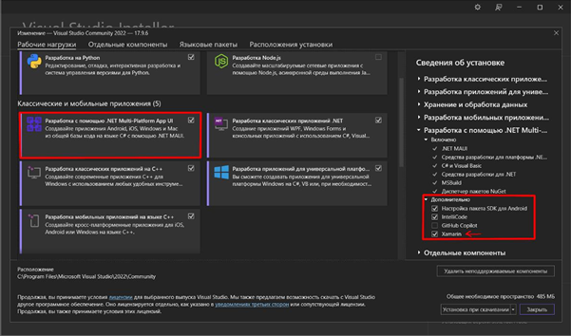
Рисунок 1 – Visual

Пример нумерации страниц внизу страниц

